合力和分力　力的合成和分解

1．关于合力与其两个分力的关系，下列说法中正确的是(　　)

A．合力的作用效果与两个分力共同作用的效果相同

B．两个分力的作用效果与它们合力的作用效果不一定相同

C．两个分力的大小之和就是合力的大小

D．一个力可以分解为任意大小的两个分力

2．如图所示，*F*1、*F*2为两个相互垂直的共点力，*F*是它们的合力．已知*F*1的大小等于3 N，*F*的大小等于5 N．若改变*F*1、*F*2的夹角，则它们的合力的大小还可能是(　　)

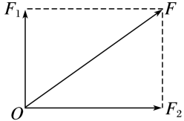A．0

B．4 N

C．8 N

D．12 N

3．若*F*1、*F*2是*F*的两个分力，下列图中正确表示*F*1、*F*2和*F*三者关系的是(　　)

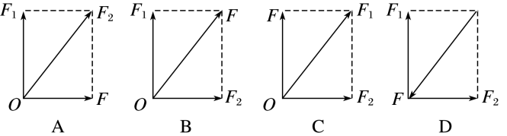

4．作用在同一物体上的两个共点力，大小分别是3 N和4 N，夹角为90°，则它们合力的大小是(　　)

A．1 N B．7 N

C．5 N D．8 N

5．两个大小相等的共点力*F*1和*F*2，当它们之间的夹角为90°时，合力大小为20 N，则当它们之间的夹角为120°时，合力的大小为(　　)

A．40 N B．10 N

C．20 N D．10 N

6．小娟、小明两人共提一桶水匀速前行，如图所示，已知两人手臂上的拉力大小相等且为*F*，两人手臂间的夹角为*θ*，水和水桶的总重力为*G*，则下列说法中正确的是(　　)

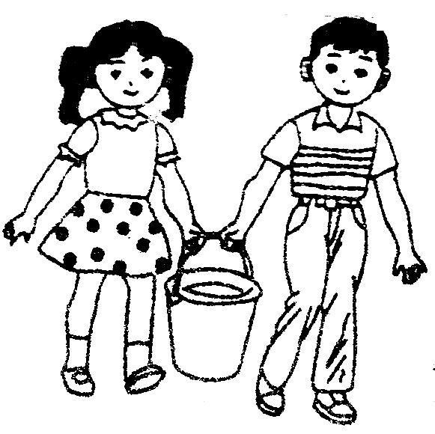A．当*θ*为120°时，*F*＝*G*

B．不管*θ*为何值，均有*F*＝

C．当*θ*＝60°时，*F*＝

D．*θ*越大时，*F*越小

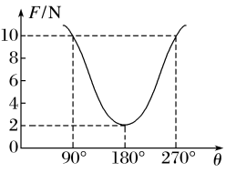7．如图所示为两个大小不变、夹角*θ*变化的力的合力的大小*F*与*θ*角之间的关系图像(0≤*θ*≤360°)，下列说法中正确的是(　　)

A．合力大小的变化范围是0≤*F*≤10 N

B．合力大小的变化范围是0≤*F*≤14 N

C．这两个分力的大小分别为6 N和8 N

D．这两个分力的大小分别为2 N和8 N

8．按下列两种情况把一个竖直向下的180 N的力分解为两个分力．(已知sin 53°＝0.8，cos 53°＝0.6)

(1)一个分力水平向右，大小等于240 N，求另一个分力的大小和方向；

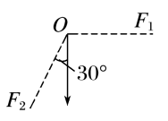(2)一个分力在水平方向上，另一个分力与竖直方向的夹角为30°斜向左下(如图所示)，求两个分力的大小．

9．*F*1、*F*2、*F*3是作用于同一物体上的三个共点力，已知*F*1＞*F*2＞*F*3，下列矢量图中这三个力的合力最大的是(　　)

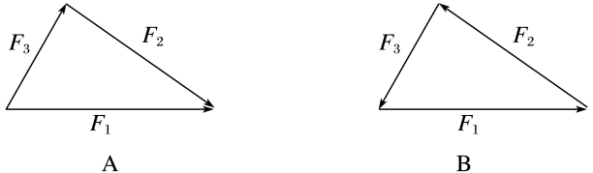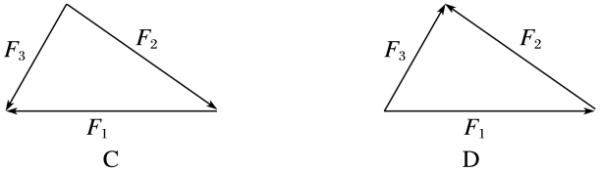

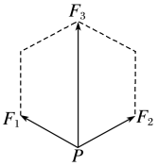10．设有三个力同时作用在质点*P*上，它们的大小和方向相当于正六边形的两条边和一条对角线，如图所示，这三个力中最小的力的大小为*F*，则这三个力的合力大小为(　　)

A．3*F* B．4*F*

C．5*F* D．6*F*

11．如图所示，水平地面上固定着一根竖直立柱，某人用绳子通过柱顶的光滑定滑轮将100 N的货物拉住．已知人拉着绳子的一端，且该端绳与水平方向夹角为30°，则柱顶所受压力大小为(　　)

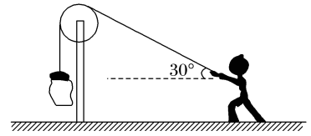A．200 N

B．100 N

C．100 N

D．50 N

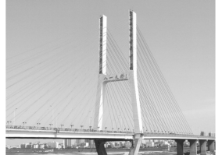12．南昌八一大桥是江西省第一座斜拉索桥，全长3 000多米，设计为双独塔双索面扇形预应力斜拉桥，如图所示．挺拔高耸的103米主塔似一把利剑直刺苍穹，塔两侧的多对钢索连接主梁，呈扇面展开，如巨型琴弦，正弹奏着巨龙腾飞的奏鸣曲．假设斜拉桥中某对钢索与竖直方向的夹角都是53°，每根钢索中的拉力都是5×104 N，那么它们对塔柱拉力的合力有多大？方向如何？(已知sin 53°＝0．8，cos 53°＝0.6)

13．如图所示，一条小船在河中心向正东方向行驶，船上挂起一风帆，帆受侧向风作用，风力大小*F*1为100 N，方向为东偏南30°，为了使船受到的合力恰能沿正东方向，岸上一人用一根绳子拉船，绳子方向与河岸垂直，求出风力和绳子拉力的合力大小及绳子拉力*F*2的大小．

